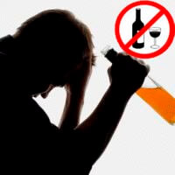

7 июля в республике проводится
Единый день здоровья
«День профилактики алкоголизма» алкоголизма» Негативное воздействие алкоголизма
настолько велико, что затрагивает не только
здоровье, но и судьбу семьи.
Алкоголь является психотропным веществом,
вызывающим зависимость.

Алкогольная зависимость характеризуется поведенческими и иными реакциями, обязательно включающими непреодолимое влечение к постоянному или периодическому приёму алкоголя, с целью ощутить его психологическое воздействие, а иногда для того, чтобы снять дискомфорт, вызванный его отсутствием.
В средних и больших дозах алкоголь сразу угнетает деятельность центральной нервной системы, в том числе головного мозга. Чрезмерное употребление алкоголя значительно влияет на риск развития заболеваний сердечно – сосудистой системы, печени.
Этиловый спирт, в тех или иных количествах присутствует в пиве, вине и таких продуктах перегонки, как виски, джин и ром.
Последствия алкогольной зависимости.
Ухудшение здоровья и психологическая деградация человека.
Разрушение семей.
Совершение преступлений.
Нарушение психики человека, смена эйфории на депрессию и недовольство жизнью может привести к суициду.
Отказ от алкоголя зависит только от самого человека, и только он
сам может сделать выбор отказавшись от спиртного, сделать свою жизнь счастливой, прекрасной, насыщенной яркими красками и гармонией с окружающим миром.

